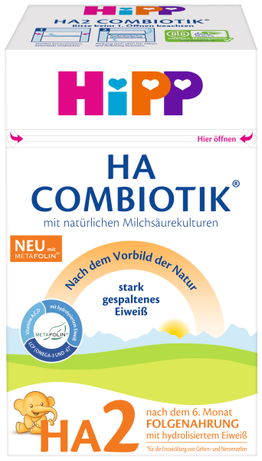

2184-Z
EAN: 4062300411760

Pokračovací kojenecká výživa
HiPP HA 2 Combiotik®

600 g, od ukončeného 6. měsíce
Pokračovací kojenecká mléčná výživa HiPP HA2 Combiotik® s hydrolyzovanou bílkovinou je vhodná zejména pro kojence ohrožené alergií. Obsahuje pouze extenzivně štěpenou (hydrolyzovanou) mléčnou bílkovinu na malé části, které tělo nevnímá jako cizorodé, a pomáhá tak redukovat riziko vzniku alergií na mléčnou bílkovinu (podle vzoru kojených dětí). Výživa HiPP HA2 Combiotik® je lehce stravitelná a dobře zasytí. Lze ji podávat od ukončeného 6. měsíce.

Speciální kojenecká výživa HiPP HA2 Combiotik® obsahuje:
- Mléčné kultury L. fermentum vyskytující se v mateřském mléce. Mateřské mléko přirozeně obsahuje probiotické kultury - v individuální variabilitě a množství.
- Galaktooligosacharidy GOS z laktózy – Laktóza je hlavním sacharidem mateřského mléka. Složky GOS jsou tak přirozeně obsaženy v mateřském mléce.
- Omega-3 (ALA - kyselina alpha-linolenová): esenciální omega-3-nenasycené mastné kyseliny, které si organismus neumí sám vytvořit. Jsou velmi potřebné pro rozvoj mozku a nervových buněk a tím pro zdravý růst Vašeho dítěte.
- Hydrolyzovaná (štěpená) bílkovina: Vznik alergií významně ovlivňuje mléčná bílkovina. Proto HiPP HA2 Combiotik® obsahuje pouze hydrolyzovanou bílkovinu - bílkovinné složky štěpené na malé části tělo nevnímá jako cizorodé a tím napomáhají redukovat riziko vzniku alergií na mléčnou bílkovinu (podle vzoru kojených dětí). Tato bílkovina má jemně nahořklou chuť (jako všechna HA mléka), ale je dětmi velmi dobře tolerována.
- Vitamíny A, C, D - pro podporu imunitního systému
- ³ Zdroj folátu – inspirované přírodou
Špičková kvalita HiPP
Při výběru surovin dodržujeme přísná legislativní nařízení pro kojeneckou výživu. Přísné kontroly kvality - od prvních surovin až po konečný výrobek - zaručují nejvyšší bezpečnost pro Vás a Vaše dítě.

- HiPP HA 2 je lehce stravitelný a dobře zasytí přiměřeně věku - obsahuje lehce stravitelný bezlepkový škrob

Použití:
HiPP HA2 Combiotik® je určený: pro výživu dětí od ukončeného 6. měsíce v návaznosti na kojení nebo na jakékoliv HA počáteční mléko, nemohou-li být kojenci kojeni. Pokud se při přechodu na HiPP HA2 změní konzistence stolice, je to pro tento produkt typické, protože galaktooligosacharidy GOS z laktózy mohou vést k měkčí stolici - podobně jako u kojených dětí.

Složení:
LAKTÓZA (z MLÉKA), rostlinné oleje (palmový*, řepkový, slunečnicový), hydrolyzovaná bílkovina MLÉČNÉ SYROVÁTKY, škrob, galaktooligosacharidy z LAKTÓZY (z MLÉKA, vápenaté soli kyseliny orthofosforečné, chlorid draselný, emulgátor – estery mono-a diglyceridů mastných kyselin s kyselinou citrónovou, L-tyrosin, hydroxid draselný, hydroxid sodný, L-askorbát sodný + L-askorbyl-6-palmitát (vitamín C), uhličitan hořečnatý, draselné soli kyseliny citrónové, L-tryptofan, vápenaté soli kyseliny citrónové, síran hořečnatý, síran železnatý, síran zinečnatý, nikotinamid, D-panthotenát vápenatý, mléčné kultury (L. fermentum hereditum®¹), DL-alfa-tokoferyl acetát (vitamín E), uhličitan vápenatý, síran měďnatý, riboflavin (vitamín B2), thiamin hydrochlorid (vitamín B1), retinyl acetát (vitamín A), pyridoxin hydrochlorid (vitamín B6), jodičnan draselný, L-methylfolát vápenatý (Metafolin®³), fytomenadion (vitamín K), D-biotin, selenan sodný, cholekalciferol (vitamín D), kyanokobalamin (vitamín B12). Vztahuje se k sušenému stavu.
¹Limosilactobacillus fermentum CECT5716
*palmový olej z trvale udržitelného zemědělství - certifikované nezávislými kontrolními orgány
³Metafolin® je registrovaná ochranná známka společnosti Merck KGaA, Darmstadt, Německo. HiPP je jediná kojenecká výživa s bioaktivním folátem Metafolin®.
Důležité upozornění:
…pro výživu Vašeho dítěte
Výlučné kojeni je v prvních šesti měsících života pro Vaše dítě ideální. Jako každé pokračovací mléko by se neměl ani HiPP HA2 Combiotik® používat v prvních šesti měsících jako náhrada mateřského mléka, ale zásadně až po šesti měsících jako součást smíšené stravy. Individuální růstové a vývojové potřeby Vašeho dítěte mohou vest k nutnosti dřívějšího použití pokračovací kojenecké výživy jako součástí smíšené stravy. V tomto případě se, prosím, poraďte s lékařem nebo osobou kvalifikovanou v oblasti výživy, farmacie nebo péče o matku a dítě.

…při stávající alergii na bílkoviny kravského mléka
HiPP HA2 Combiotik® nepoužívejte při stávající alergii na bílkovinu kravského mléka ani při podezření na vznik alergie.

…pro zuby Vašeho dítěte
Stejně jako mateřské mléko, obsahuje také každá kojenecká výživa sacharidy, které jsou důležitou součástí výživy Vašeho dítěte. Častý nebo trvaly kontakt zubů s tekutinou obsahující sacharidy, může způsobit vznik zubního kazu. Krmte proto své dítě plynule, nenechávejte ho z lahve dlouho pít a naučte ho co nejdříve pít z hrnečku. Věnujte pozornost vyvážené stravě a zdravému životnímu stylu Vašeho dítěte.

